辽河社区集中学习《中华人民共和国民法典》——相邻关系及《通辽市物业管理实施细则》
为妥善化解社区邻里矛盾、营造和谐共处的居住氛围，进一步提升社区工作人员依法调解邻里纠纷的能力。2026年1月5日，辽河社区党委组织社区工作人员，集中学习《中华人民共和国民法典》中的相邻关系相关条款及《通辽市物业管理实施细则》。
关于相邻关系，集中学习了相邻权利人应遵循的相邻原则，对法律法规有规定的应遵循当地习惯，不动产权利人应当为邻里权利人用水、排水提供必要的便利条件、应当为邻里权利人建造铺设管线提供必要的便利条件且不得危机相邻不动产安全。邻里应合理分配自然流水，建造建筑物不得妨碍相邻建筑物通风、采光和日照。不得违反国家规定弃置固体废物，排放有害物质。关于物业管理细则，各部门、各单位应通力协作，街道办事处主要负责辖区内物业管理和物业党建工作的指导、协调和监督，其他有关部门按照各自职责做好物业管理区域内监督管理相关工作。
此次学习，社区工作人员表示在今后遇有关邻里矛盾问题，就可以根据所学民法典中的邻里关系来应对解决，在今后的工作中本社区将配合其他部门，为社区今后发展打好坚实的基础。

新城街道辽河社区党委
2026年1月5日
影像资料：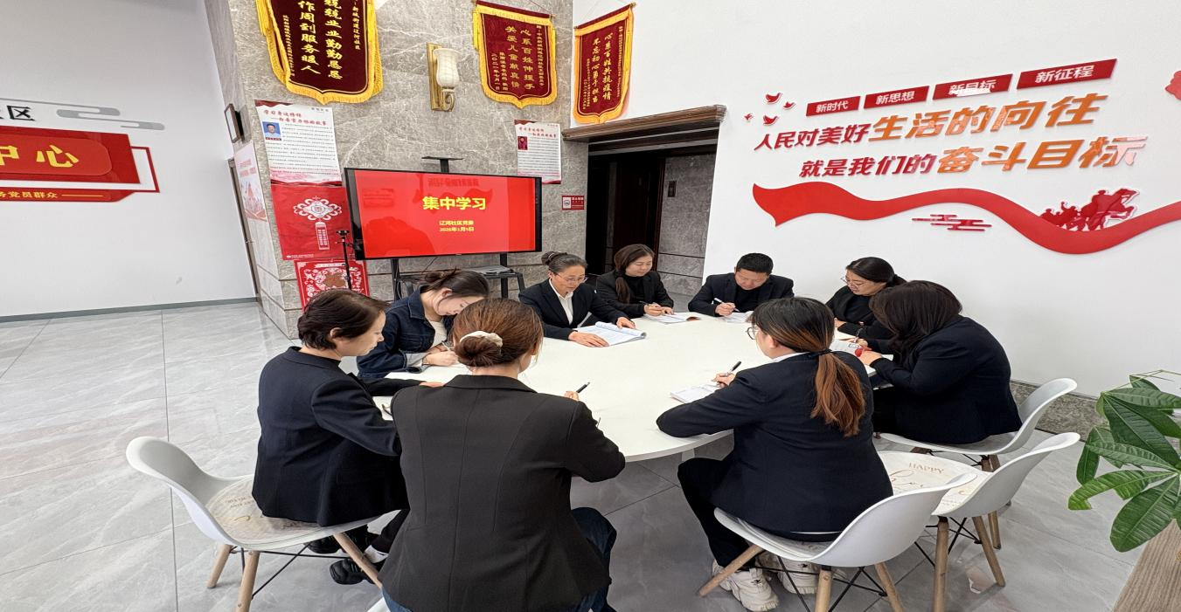
图一：2026年1月5日辽河社区集中学习《中华人民共和国民法典》——相邻关系及《通辽市物业管理实施细则》
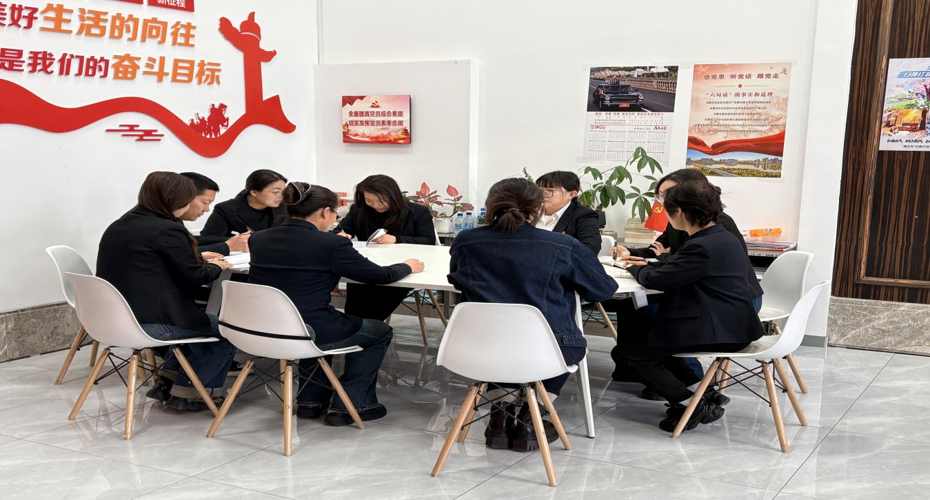图二：2026年1月5日辽河社区集中学习《中华人民共和国民法典》——相邻关系及《通辽市物业管理实施细则》

